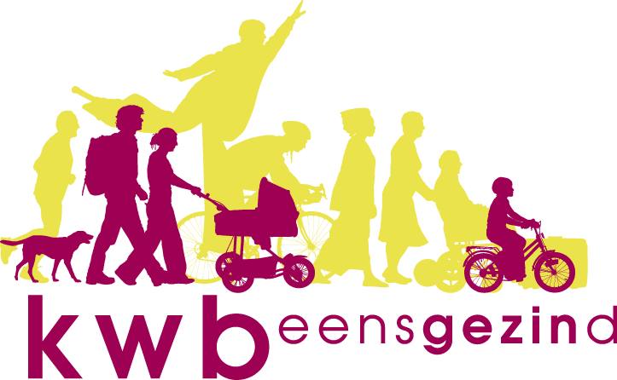 Antwerpen-Linkeroever
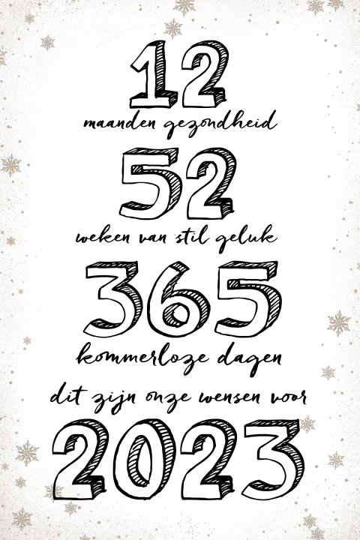

Wat staat er in de nabije toekomst nog op het programma ?
Vrijdag 6 januari 2023
Driekoningenzingen aan de Kerststal
Vrijdag 6 januari om 19 uur verzamelen we weer om te zingen bij de kerststal aan de Melis Stokelaan - Gloriantlaan.
Rond deze periode van het jaar gedenken we ook de Driekoningen. Het waren na de herders de bekendste bezoekers aan de nieuw geboren Koning en de beloofde Verlosser, het kindje Jezus dat blijkbaar Herodes de stuipen op het lijf joeg.
We hopen bij deze gelegenheid veel aanwezigen te mogen ontmoeten aan de kerststal. Louisa Janssens zal zoals alle vorige jaren zorgen voor de kerstliederen en deze ook dirigeren waarvoor zij reeds van harte bedankt is.
Na het zingen drinken we een jenever en wensen we mekaar het beste voor het nieuwe jaar.
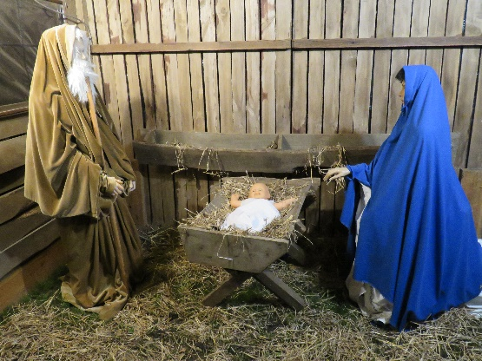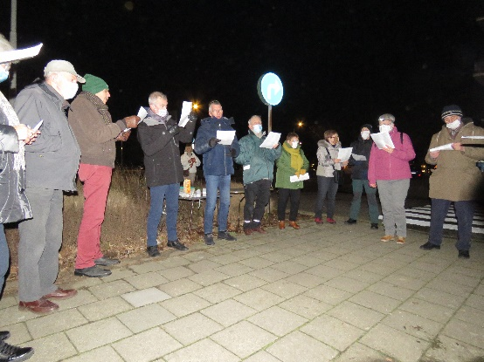
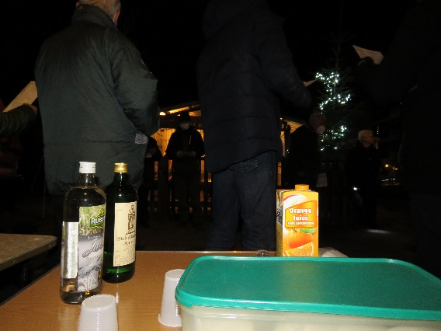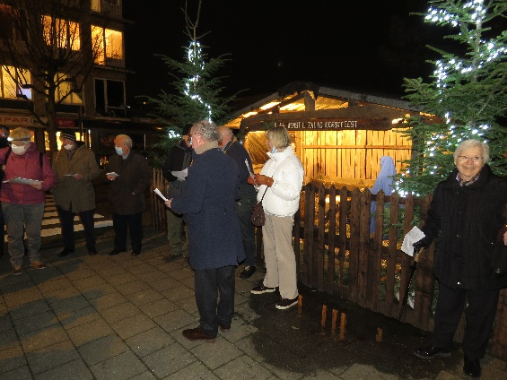

Donderdag 12 januari 2023
Afbraak Kerststal op het pleintje aan de SPAR
Op donderdag 12 januari vanaf 09:00 uur is het terug tijd om de kerststal terug af te breken en deze opnieuw te stallen in de chalet achter het SAC.
Wie graag komt helpen laat het maar weten. Met velen is het werk lichter en sneller gedaan.
Vrijdag 13 januari 2023
Worstenbroodavond met ons Moppentapduo
Walter & Guido
Om 19u00 in het Café van het SAC
Vrijdag 13 januari is het weer zover. EINDELIJK NA TWEE JAAR CORONA-ONDERBREKING. Ons gezellig KWB-samenzijn met worstenbroden & appelbollen.
En…..op aanvraag zullen Walter & Guido opnieuw, na het verorberen van al dat lekkers, de avond opvrolijken én afronden met hun jongste moppen.
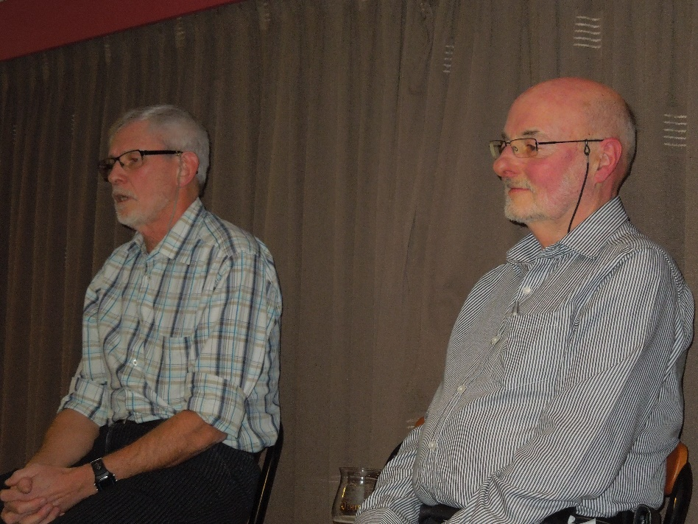
Bij het worstenbrood en/of appelbol wordt u koffie en /of thee geserveerd.
De kostprijs voor een worstenbrood of appelbol met koffie en/of thee be-draagt 5,00 €/stuk.
U kan inschrijven door een mailtje te zenden naar Luc George (luc.grge@gmail.com), telefonisch kan uiteraard ook op het nummer 0477/42 54 16, met opgave van het aantal worstenbroden en/of appelbollen dat u wenst ten laatste tegen dinsdag 10 januari.
Mogen we wel vragen het juiste bedrag over te schrijven op rek. BE27 7895 0704 3973 p/a KWB O.L. Vrouw Ter Schelde, Jan Van Brabantlaan 1 – 2050 Antwerpen met vermelding van “Uw naam plus het gewenste aantal worstenbroden en/of appelbollen”.
Wens je vooraf of na het verorberen van al dat lekkers nog iets te drinken, dan betaal je de gewone prijzen aan den toog.
Uiteraard biedt deze avond u ook de gelegenheid om uw KWB-vrienden uw wensen voor 2023 over te maken.
Be there!!!

KWB-Fietsers
Met de herfst en de winter in aantocht onderbreken de fietsers hun avondtochten tot de volgende lente. Vanaf 27 april 2023 rijden we opnieuw elke donderdagavond. Plaats van afspraak om 19.00 uur aan de bank bij de scouts-lokalen op de Gloriantlaan. Een dagtocht kan eventueel nog plaats vinden bij goed weer in het najaar.
KWB-Beleggers
Zie hiervoor de speciale oproep in de nieuwsbrief 2022/12.
KWB-Bierproevers
Zij komen terug bij elkaar de vierde woensdag van de maand. Afspraak in het SAC om 20u00.
KWB-Kookploeg
Zij komen opnieuw samen, meestal de laatste maandag van de maand in het SAC.
KWB-Joggers
Elke zondagmorgen aan de toegangspoort van het St-Annekebos om 10.30 uur
KWB-Zaalvoetbal
Vrijdagavond om de twee weken in de sporthal van Linkeroever.

